○安曇野市入学準備金貸付基金条例施行規則

平成28年10月28日規則第57号

改正

令和２年３月30日規則第22号

令和４年３月30日規則第13号

安曇野市入学準備金貸付基金条例施行規則

（趣旨）

第１条　この規則は、安曇野市入学準備金貸付基金条例（平成28年安曇野市条例第38号。以下「条例」という。）の施行について必要な事項を定めるものとする。

（定義）

第２条　この規則における用語の意義は、条例で使用する用語の例による。

（貸付けを受ける保護者の要件）

第３条　条例第８条第１項第３号に規定する額は、800万円とする。

２　前項の場合において、貸付けを受けようとする保護者に生計を一にする子がいるときは、当該子の数から１を減じて得た数に100万円を乗じて得た額を前項の額に加算するものとする。

（連帯保証人の要件）

第４条　条例第８条第１項第４号に規定する連帯保証人は、次に掲げる要件を備えていなければならない。

(１)　住民基本台帳法（昭和42年法律第81号）の規定により本市の住民基本台帳に記録されており、かつ、現に居住している者であること。ただし、市長が特別な事情があると認めるときは、この限りでない。

(２)　貸付けを受けようとする保護者とは別に独立の生計を営む未成年者でない者であって、市税に滞納がないものであること。

(３)　後見開始、保佐開始若しくは補助開始の審判又は破産手続開始の決定を受けていないこと。

（申請手続）

第５条　条例第９条に規定する申請は、入学準備金借受申請書（様式第１号）に次に掲げる書類を添付して行うものとする。

(１)　貸付けを受けようとする保護者及び生計を一にする者並びに連帯保証人の所得を証する書類

(２)　同意書（様式第３号）

(３)　その他市長が必要と認める書類

２　前項の規定にかかわらず、市長が本人の同意に基づき必要事項を確認できるときは、同項第１号の書類を省略することができる。

（貸付けの決定通知）

第６条　条例第10条に規定する通知は、入学準備金貸付適否決定通知書（様式第４号）によるものとする。

（借用手続）

第７条　条例第11条に規定する契約は、入学準備金借用契約書（様式第５号）により交わすものとする。この場合において、次に掲げる書類を市長に提出しなければならない。

(１)　入学が確実であることを証明するに足りる書類

(２)　借受人及び連帯保証人の印鑑証明書

（入学を証する書類）

第８条　借受人は、入学後１月以内に入学を証する書類を市長に提出しなければならない。

（異動の届出）

第９条　条例第13条に規定する届出は、異動届（様式第６号）によるものとする。

（死亡の届出）

第10条　借受人が死亡したときにあっては承継人が、生徒又は連帯保証人が死亡したときにあっては借受人が速やかに死亡届（様式第７号）に死亡を証する書類を添えて市長に届け出なければならない。

（連帯保証人の請求による情報提供義務）

第11条　民法（明治29年法律第89号）第458条の２に規定する連帯保証人の請求は、連帯保証人である事実を証する書類を添えて債務の履行状況における情報提供請求書（様式第８号）により行うものとする。

２　市長は、前項に規定する請求書の提出があったときは、債務の履行状況における情報開示通知書（様式第９号）により通知するものとする。

（期限の利益を喪失した場合の情報提供義務）

第12条　民法第458条の３に規定する期限の利益の喪失の通知は、期限の利益喪失通知書（様式第10号）によるものとする。

（返済猶予及び免除の申請）

第13条　条例第15条の返済期限の猶予又は返済の免除を受けようとするときは、入学準備金返済猶予申請書（様式第11号）又は入学準備金返済免除申請書（様式第12号）を市長に提出しなければならない。

２　条例第15条に規定するやむを得ない事情、免除又は猶予の別、猶予期間及び提出書類は、別表のとおりとする。

（返済猶予及び免除の決定）

第14条　市長は、前条の入学準備金返済猶予申請書又は入学準備金返済免除申請書の提出があったときは、当該申請書を審査し、その適否について入学準備金返済猶予（免除）適否決定通知書（様式第13号）により借受人に通知するものとする。

（補則）

第15条　この規則に定めるもののほか、必要な事項は、市長が別に定める。

附　則

この規則は、平成28年11月１日から施行する。

別表（第13条関係）

|  |  |  |  |  |  |
| --- | --- | --- | --- | --- | --- |
| やむを得ない事情 | | 免除又は猶予の別 | 猶予期間 | | 提出書類 |
| 死亡 | 借受人又は生徒の死亡 | 免除 |  | | 死亡を証する書類 |
| 疾病・障害 | 借受人又は生徒の著しい疾病又は障害（就業又は修学が困難な場合に限る。） | 免除 |  | | 診断書 |
| 借受人の疾病又は障害（就業困難な場合に限る。） | 猶予 | 当該事由が継続する間 | | 診断書 |
| 被災 | 借受人の自宅が著しい被災 | 免除 |  | | り災証明書 |
| 借受人の自宅が被災 | 猶予 | 半壊 | １年間 | り災証明書 |
| 一部損壊 | 半年間 |
| 失業 | 借受人の失業 | 猶予 | １年間 | | 雇用保険受給資格者証の写し、雇用保険被保険者離職票の写し、失業者退職手当受給資格者証の写し又は雇用保険被保険者資格喪失確認通知書の写し（喪失理由が離職によるものに限る。） |
| その他 | その他の災害等 | 免除又は猶予 | 市長が必要と認める期間 | | 市長が必要と認める書類 |

様式第１号（第５条関係）

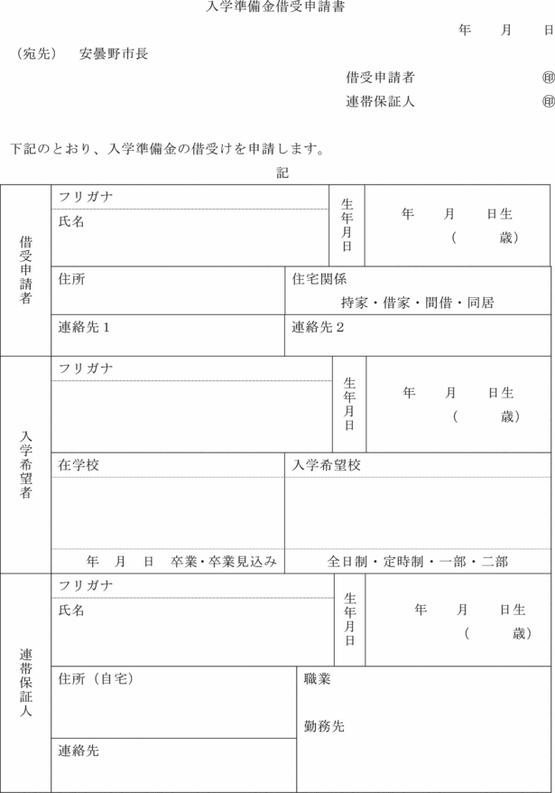

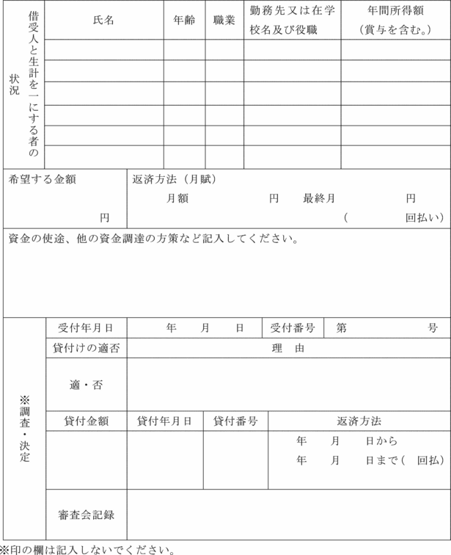

様式第２号（第５条関係）

　削除

様式第３号（第５条関係）

同　意　書

年　月　日

　（宛先）　安曇野市長

１　私は、入学準備金を借り受けるに当たって、次について同意します。

また、借受人及び連帯保証人にあっては、後見開始、保佐開始若しくは補助開始の審判又は破産手続開始の決定を受けていないことを誓います。

(１)　市長が世帯若しくは居住の状況又は市税の申告・課税・納付の状況に係る資料を閲覧すること。

(２)　安曇野市において(１)の資料の閲覧ができない場合は、これを取得し、提出すること。

(３)　返済を滞った場合、私の勤務先、口座並びに所有する不動産及び自動車に係る情報を市長が取得すること。

（借受人）

|  |  |
| --- | --- |
|  | ㊞ |
| （連帯保証人） |  |
|  | ㊞ |

２　私は、入学準備金を借り受けるに当たって、次について同意します。

(１)　市長が世帯若しくは居住の状況又は市税の申告・課税・納付の状況に係る資料を閲覧すること。

(２)　安曇野市において(１)の資料の閲覧ができない場合は、これを取得し、提出すること。

|  |  |
| --- | --- |
| （借受人と生計を一にする者） |  |
|  | ㊞ |
|  | ㊞ |
|  | ㊞ |
|  | ㊞ |
|  | ㊞ |

様式第４号（第６条関係）

入学準備金貸付適否決定通知書

安曇野市指令第　　号

年　　月　　日

　　　　　　　様

安曇野市長　　　　　　　印

年　　月　　日付けで申請のありました入学準備金の貸付けについて、次のとおり決定しましたので通知します。

１　貸付けをする。

　貸付金額　　　　円

　貸付年度　　　　年度

整理番号　　第　　　号

２　貸付けをしない。

　理由

（教示）

１　この処分については、市長に対して審査請求をすることができますが、この処分があったことを知った日の翌日から起算して３月を経過したときは、することができなくなります。また、この処分があったことを知った日の翌日から起算して３月以内であっても、この処分があった日の翌日から起算して１年を経過したときは、審査請求をすることができなくなります。

２　この処分については、市（代表者市長）を被告として長野地方裁判所に処分の取消しの訴えを提起することができますが、当該処分の取消しの訴えは、この処分があったことを知った日から６月を経過したときは、提起することができなくなります。また、処分があったことを知った日から６月以内であっても、この処分があった日から１年を経過したときは、処分の取消しの訴えを提起することができなくなります。

３　なお、上記１の審査請求をしたときは、処分取消しの訴えは、上記２にかかわらず、当該審査請求に対する裁決があったことを知った日から６月を経過したとき、又は当該裁決の日から１年を経過したときは、処分の取消しの訴えを提起することができなくなります。

様式第５号（第７条関係）

|  |  |
| --- | --- |
|  | 収入  印紙 |
|  |

入学準備金借用契約書

安曇野市（以下「貸主」という。）は、　　　　　（以下「借主」という。）及び　　　　　　　（以下「連帯保証人」という。）と、次のとおり金銭消費貸借契約を締結する。

（目的）

第１条　貸主は、借主に対し、安曇野市入学準備金貸付基金条例（平成28年安曇野市条例第38号）に基づき入学準備金を貸し付けるものとする。

（貸借）

第２条　貸主は、借主に対し、金　　　　　　円を振込みにより貸し付けるものとする。

（利息）

第３条　入学準備金の利子は、付さないものとする。

（返済期間）

第４条　入学準備金の返済期間は　　　年　月　日から　　　年　月　日までの　年とする。

（返済金額等）

第５条　借主は、毎月　までに、金　　　　　円を、貸主の指定する方法により貸主に支払わなければならない。

（解除）

第６条　貸主は、借主が次の各号のいずれかに該当すると認めたときは、入学準備金の貸付決定を取り消し、貸付契約を解除するものとする。

(１)　借主が市外に転出したとき、又は住民基本台帳に登録されている住所に居住していないことが明らかになったとき。

(２)　連帯保証人を欠くことになったとき。

(３)　虚偽の申請その他不正な方法により入学準備金の貸付けを受けようとし、又は貸付けを受けたとき。

(４)　入学予定者が入学をしなかったとき。

（一時返済）

第７条　貸主は、借主が返済を怠ったときは、第５条の規定にかかわらず、借主に対し、入学準備金の全部又は一部につき、一時返済を請求することができる。

２　前項の請求があったときは、借主は、期限の利益を失い、直ちに借り受けた入学準備金の全額を返済しなければならない。

３　借主が強制執行、破産、競売、差押え、仮差押え、仮処分又は民事再生に係る手続開始の申立てを受けたときは、貸主からの請求の有無にかかわらず、借主は、期限の利益を失い、直ちに借り受けた入学準備金の全額を返済しなければならない。

４　借主及び連帯保証人は、前３項の規定により借主が期限の利益を失った場合に貸主が保有する自己の市税に関する情報その他一切の情報を貸主が入学準備金の保全及び回収に必要な範囲で利用することについて、あらかじめ同意するものとする。

（遅延損害金）

第８条　借主が期日までに支払わない場合の遅延損害金は、法定利率によるものとする。ただし、法令の改正その他特別な事情があるときは、別途協議するものとする。

（連帯保証人）

第９条　連帯保証人は、本契約から生ずる一切の債務について保証し、借主と連帯して債務履行の責を負うものとする。

２　借主は、連帯保証人の死亡その他の連帯保証人としての資格に重要な変更が生じたときは、直ちに貸主にその旨を届け出るとともに、新たな連帯保証人を立てなければならない。

（費用負担）

第10条　借主は、契約書の作成その他の資金貸付手続に関し必要な一切の費用を負担する。

本契約を証するためこの証書を３通作成し、各自記名押印の上、各自１通を保有する。

　　年　　月　　日

（貸主）

住所

　安曇野市

　　市長　　　　　　　　　　　　　　　　印

　　　　　　　　　　　　　　　（借主）

住所

　氏名　　　　　　　　　　　　　　　　　　㊞

（連帯保証人）

住所

氏名 　　㊞

様式第６号（第９条関係）

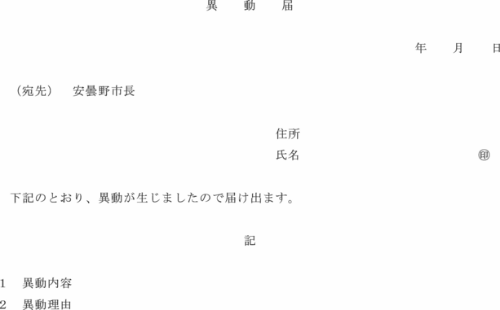

様式第７号（第10条関係）

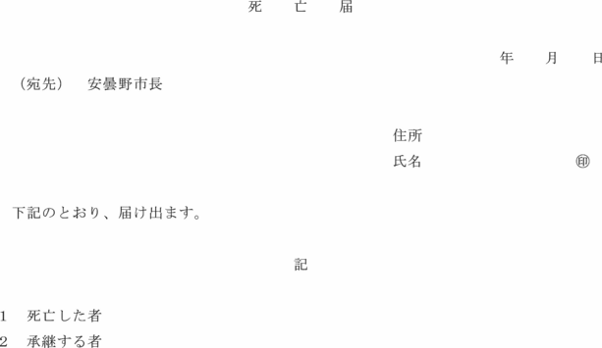

様式第８号（第11条関係）

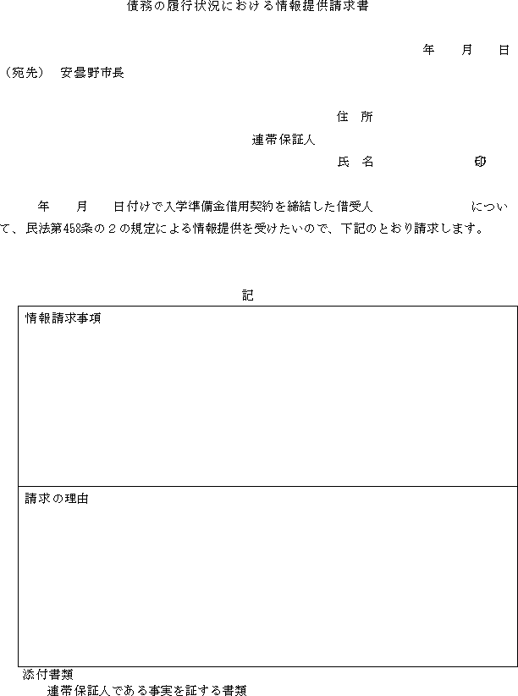

様式第９号（第11条関係）

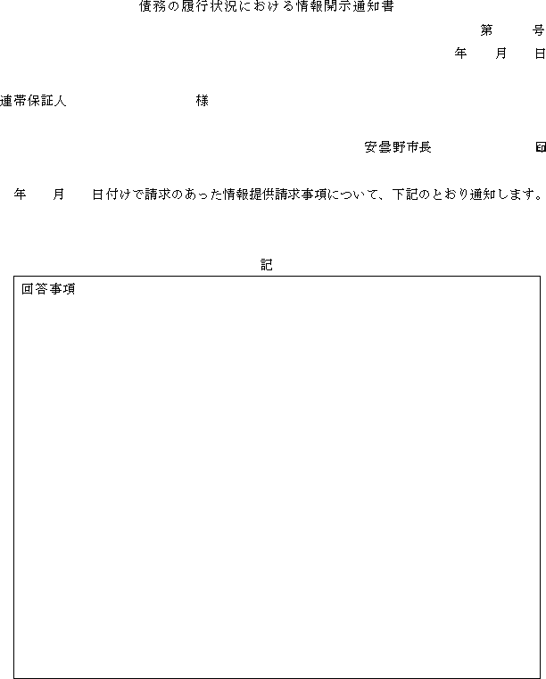

様式第10号（第12条関係）

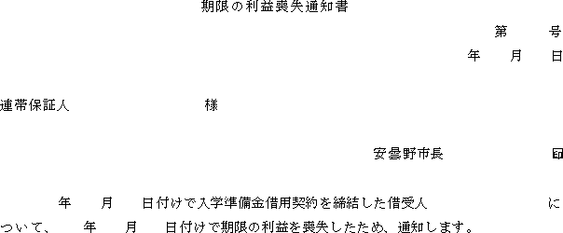

様式第11号（第13条関係）

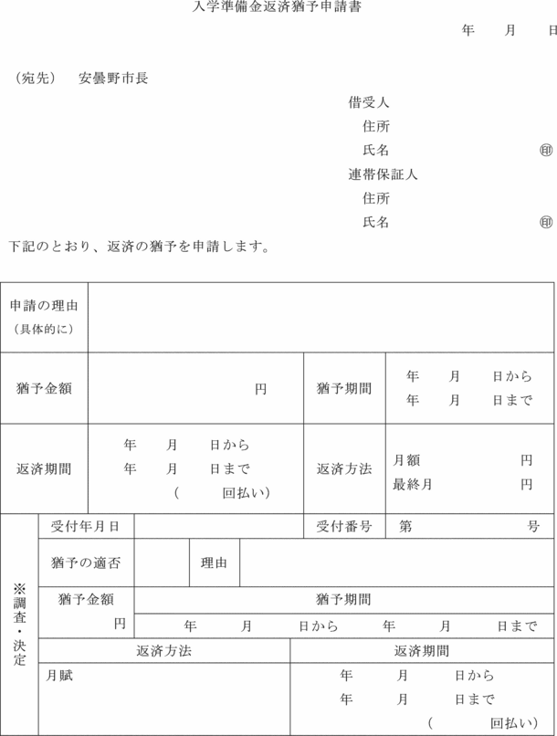

様式第12号（第13条関係）

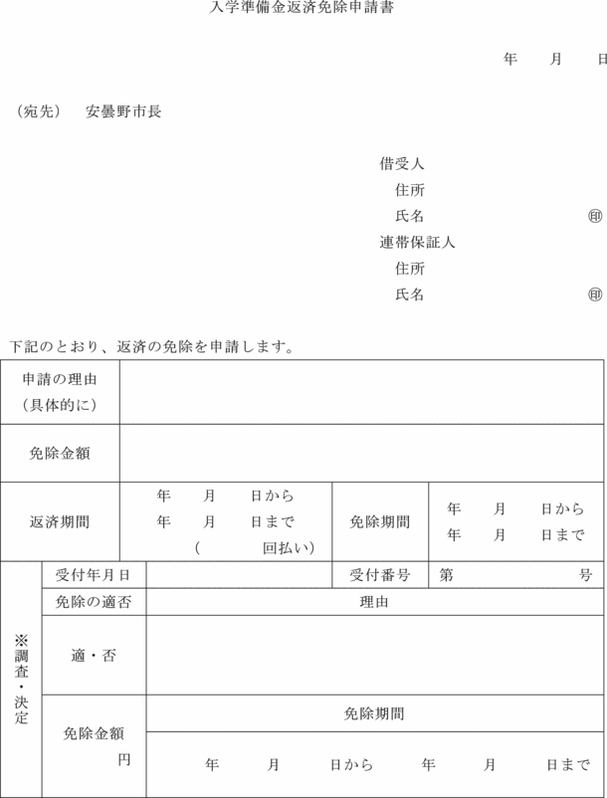

様式第13号（第14条関係）

安曇野市指令第　　号

年　月　日

　　　　　　　様

安曇野市長　　　　　　　　　　印

入学準備金返済猶予（免除）適否決定通知書

年　　月　　日付けで申請のありました入学準備金の返済の猶予（免除）について、下記のとおり決定しましたので通知します。

記

１　猶予（免除）する。

　　猶予（免除）金額　　　　　　　　円

　　猶予（免除）期間　　年　　月　　日から　　　年　　月　　日まで

　　返済期間　　　　　　年　　月　　日から　　　年　　月　　日まで（　　回払い）

　　返済方法　　月賦

　　　　　　　　月額　　　　　円　　最終月　　　　　　円

２　猶予（免除）しない。

　　理由

（教示）

１　この処分については、市長に対して審査請求をすることができますが、この処分があったことを知った日の翌日から起算して３月を経過したときは、することができなくなります。また、この処分があったことを知った日の翌日から起算して３月以内であっても、この処分があった日の翌日から起算して１年を経過したときは、審査請求をすることができなくなります。

２　この処分については、市（代表者市長）を被告として長野地方裁判所に処分の取消しの訴えを提起することができますが、当該処分の取消しの訴えは、この処分があったことを知った日から６月を経過したときは、提起することができなくなります。また、処分があったことを知った日から６月以内であっても、この処分があった日から１年を経過したときは、処分の取消しの訴えを提起することができなくなります。

３　なお、上記１の審査請求をしたときは、処分取消しの訴えは、上記２にかかわらず、当該審査請求に対する裁決があったことを知った日から６月を経過したとき、又は当該裁決の日から１年を経過したときは、処分の取消しの訴えを提起することができなくなります。